**Липецкий государственный технический университет**

Университетский колледж

Кафедра автоматизированных систем управления

Лабораторная работа №13

по «Информационные технологии и платформы разработки информационных систем»

Разработка приложения с использованием технологий WCF

Студент Щеглов Д.A

Группа T-ИС-20

Руководитель Генералов A.H

Липецк 2022г

Оглавление

Цель работы 2

# **Цель работы**

Научиться разрабатывать веб-службу по технологии WCF, разрабатывать клиентскую часть, использующую WCF-службу

**Задание**

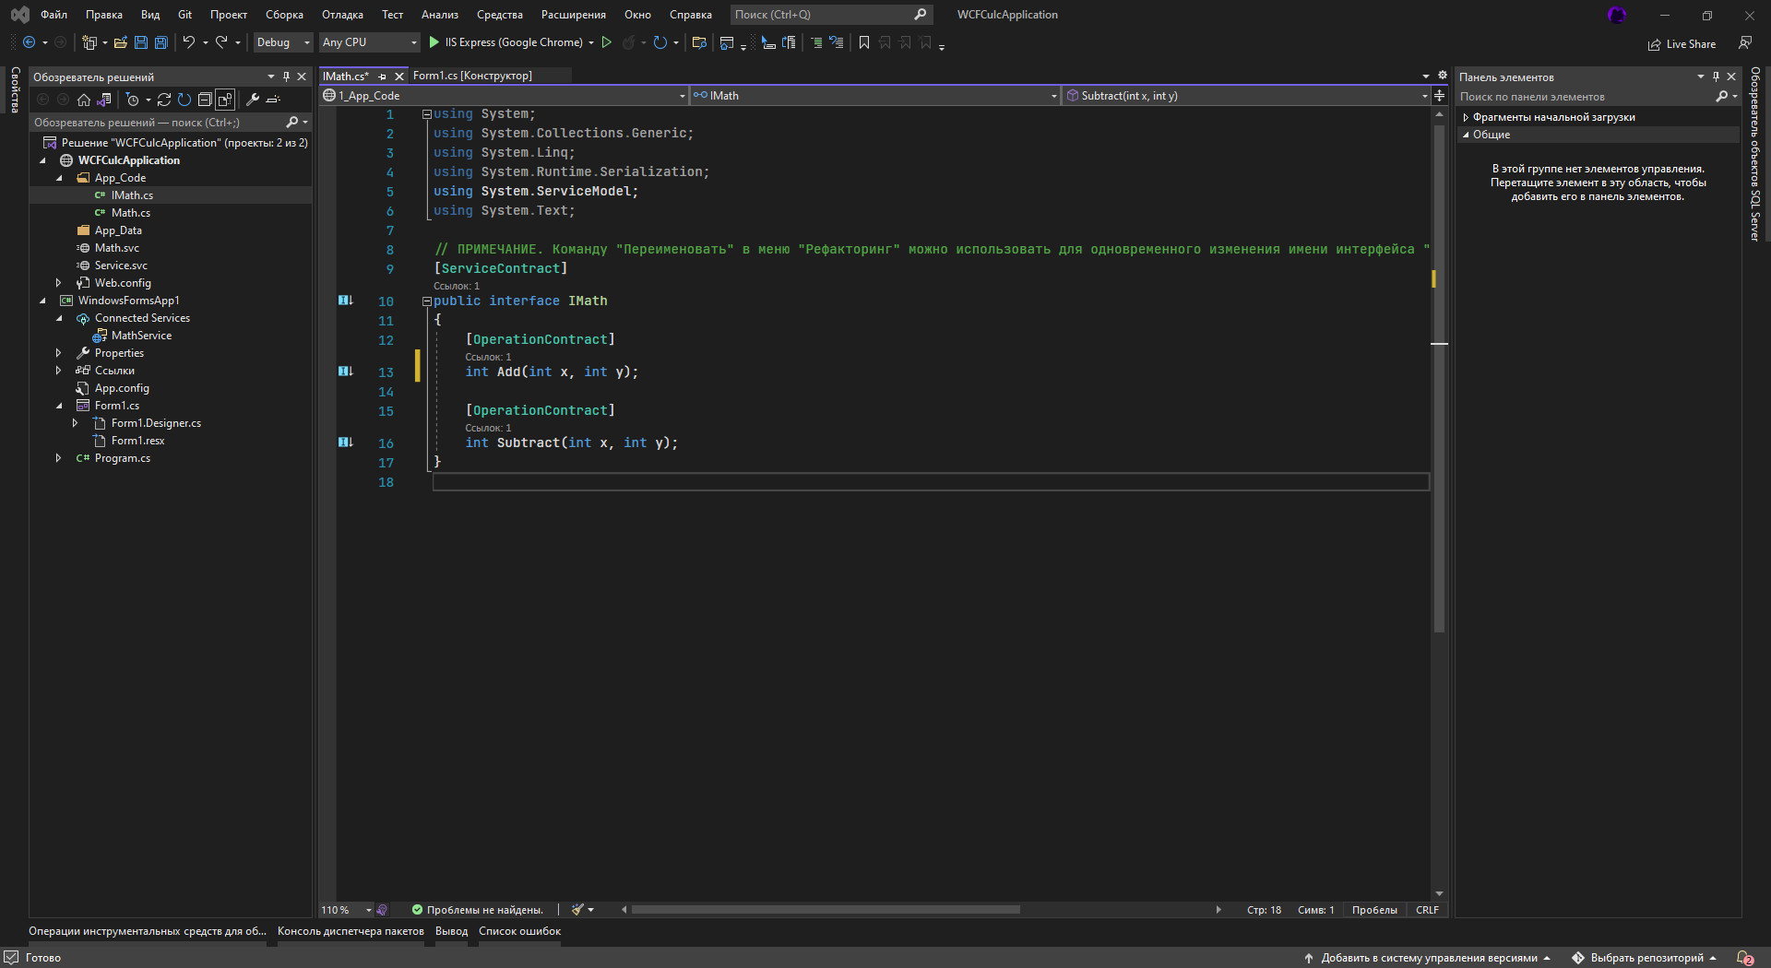

Рис.1

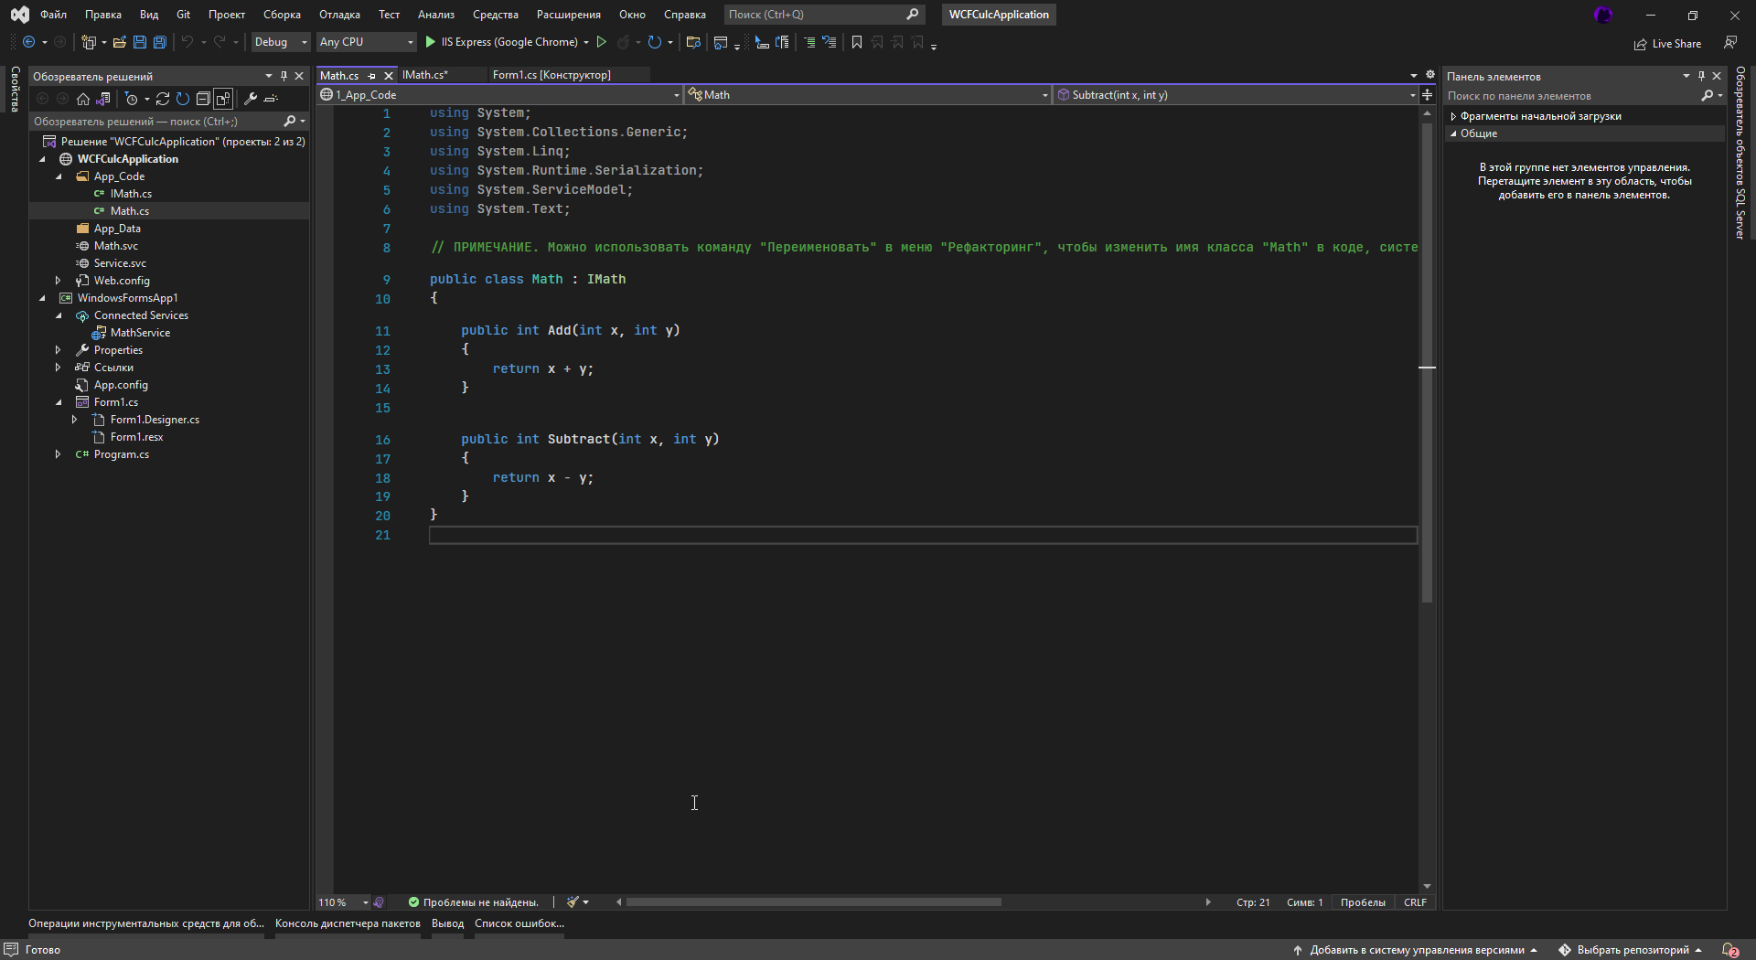

Рис.2

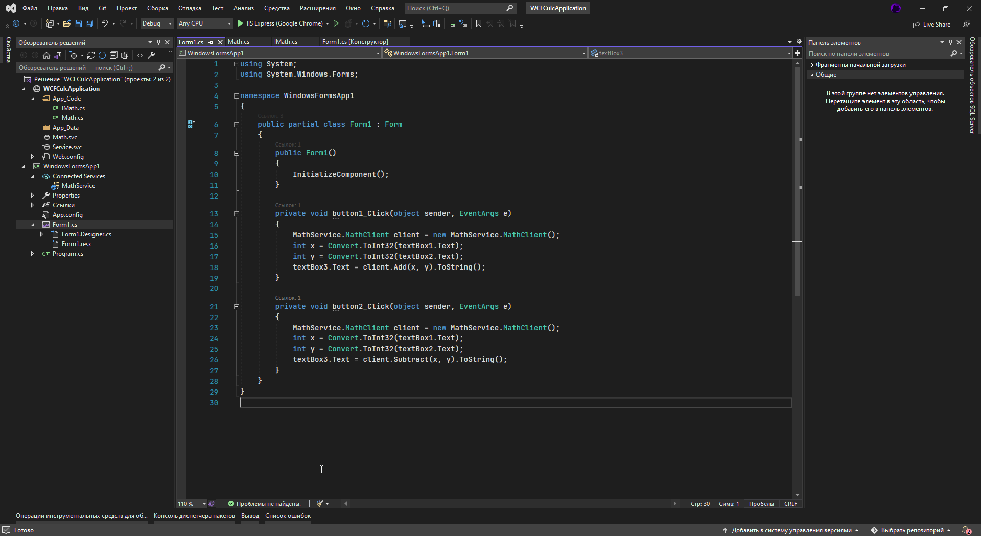

Рис.3